การประชุมพนักงานเทศบาล พนักงานจ้าง ประจำเดือนกุมภาพันธ์ พ.ศ.2568
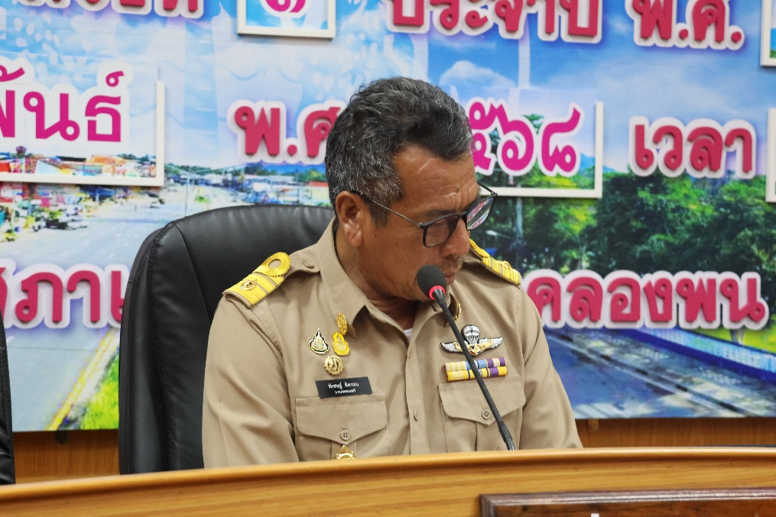
เมื่อวันที่ 24 กุมภาพันธ์ ๒๕๖8 เวลา ๑๓.๓๐ น ณ ห้องประชุมเทศบาลตำบลคลองพน

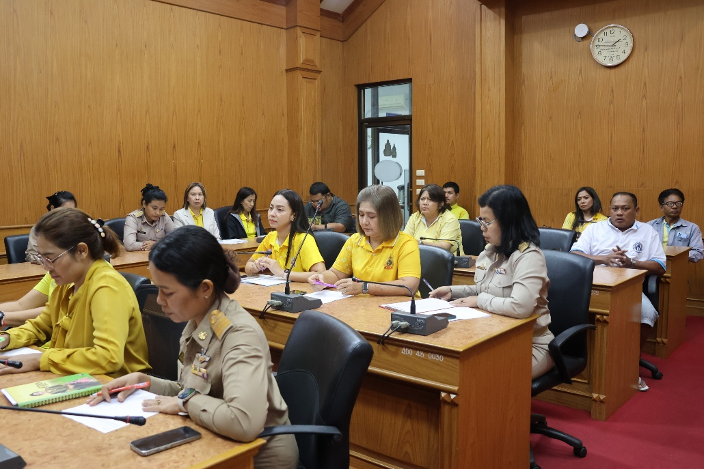

วันที่ 24 กุมภาพันธ์ ๒๕๖8 เวลา ๑๓.๓๐ น. สำนักปลัดเทศบาล เทศบาลตำบลคลองพน
ได้จัดประชุมประจำเดือนกุมภาพันธ์ ณ ห้องประชุมเทศบาลตำบลคลองพน ผู้เข้าร่วมประชุมประกอบด้วย คณะผู้บริหาร พนักงานเทศบาล และพนักงานจ้าง โดยมี นายพิเชษฐ์ คิดรอบ ตำแหน่ง นายกเทศมนตรี
เป็นประธานเปิดงาน ซึ่งการประชุมในครั้งนี้มีการส่งเสริมให้บุคลากรในหน่วยงานได้ทราบถึงรายละเอียดเนื้อหาของประกาศคณะกรรมการมาตรฐานการบริหารงานบุคคลส่วนท้องถิ่น เรื่อง ประมวลจริยธรรมพนักงานส่วนท้องถิ่น พ.ศ. ๒๕๖๕ ประมวลจริยธรรมผู้บริหารท้องถิ่น พ.ศ. ๒๕๖๕ และประมวลจริยธรรมสมาชิกสภาท้องถิ่น และเพื่อให้บุคลากรทุกคนในองค์กรนำหลักเกณฑ์ตามประมวลจริยธรรมไปใช้ในการปฏิบัติตน และรักษาคุณงามความดีที่เจ้าหน้าที่ของรัฐต้องยึดถือปฏิบัติ รวมถึงแนวทางการปฏิบัติตนทางจริยธรรม
(Do’s & Don’ts) ข้อควรทำ ข้อไม่ควรทำ

